# Python程序设计实验报告5

班级：17应统一班

学号：117060400124

姓名：王贵珍

指导老师：林卫中

实验题目：羊车门问题

实验要求：使用蒙特卡罗方法来合理的解决问题

实验操作：

from random import *

f = 100000

s = 0#改变能猜中的次数

m = 0#坚持能猜中的次数

for i in range(1,f+1):

car = randint(1,3)

choose = randint(1,3)

if car ==choose:

m += 1

else:

s += 1

rate1 , rate2 = s / f , m / f

print('改变能猜中的概率{},坚持能猜中的概率{}.'.format(rate1 , rate2))

实验结果：

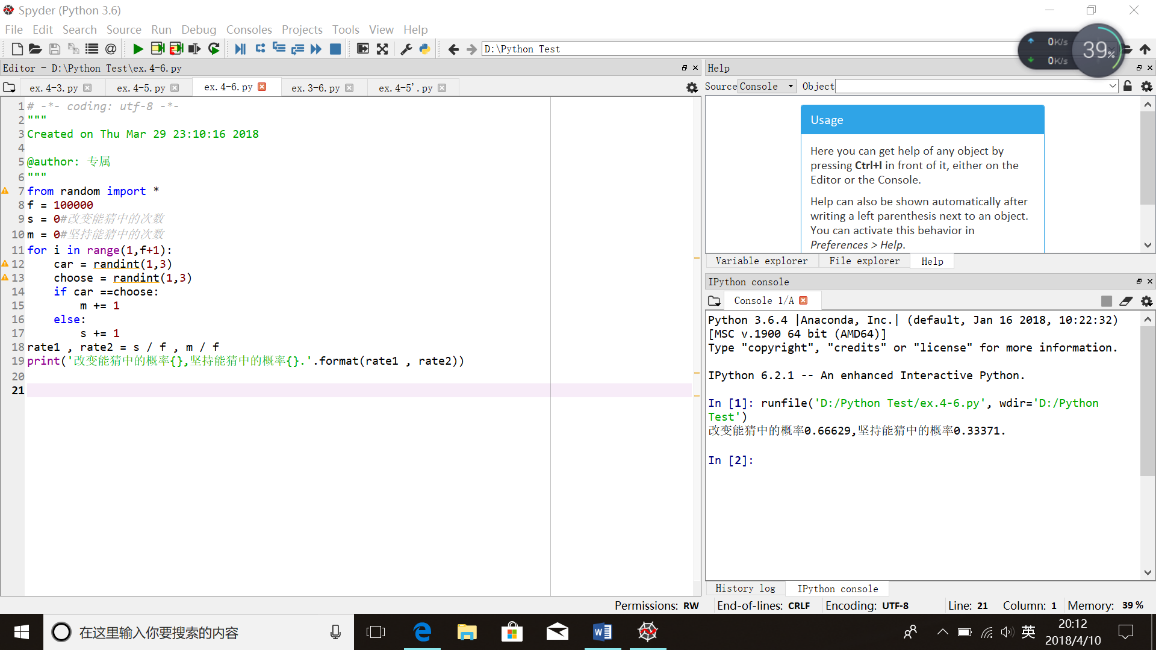

实验题目：猜数游戏续

实验要求：使用异常处理对程序进行优化

实验操作：from random import *

f = randint(0,100)

s = 0

while True:

try:

n = eval(input('请输入一个0-100之间的整数：'))

except:

print("输入错误，请输入一个整数！")

continue

s += 1

if n >f:

print('遗憾，太大了')

elif n ==f:

print('预测{}次，你猜中了！'.format(s))

break

else:

print('遗憾，太小了')

实验结果：

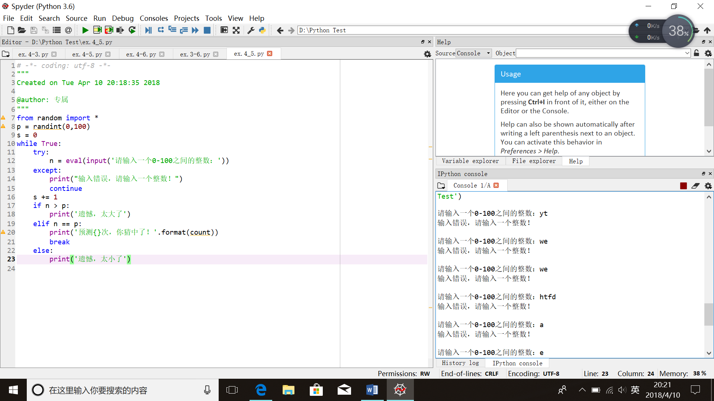

实验题目：正方形螺旋线的绘制

实验要求：利用turtle库并加上循环结构来完成

实验操作：

from turtle import *

d = 10

while d <= 200:

seth(90)

fd(d)

seth(0)

fd(d)

d = d + 10

seth(-90)

fd(d)

seth(180)

fd(d)

d = d + 10

实验结果：

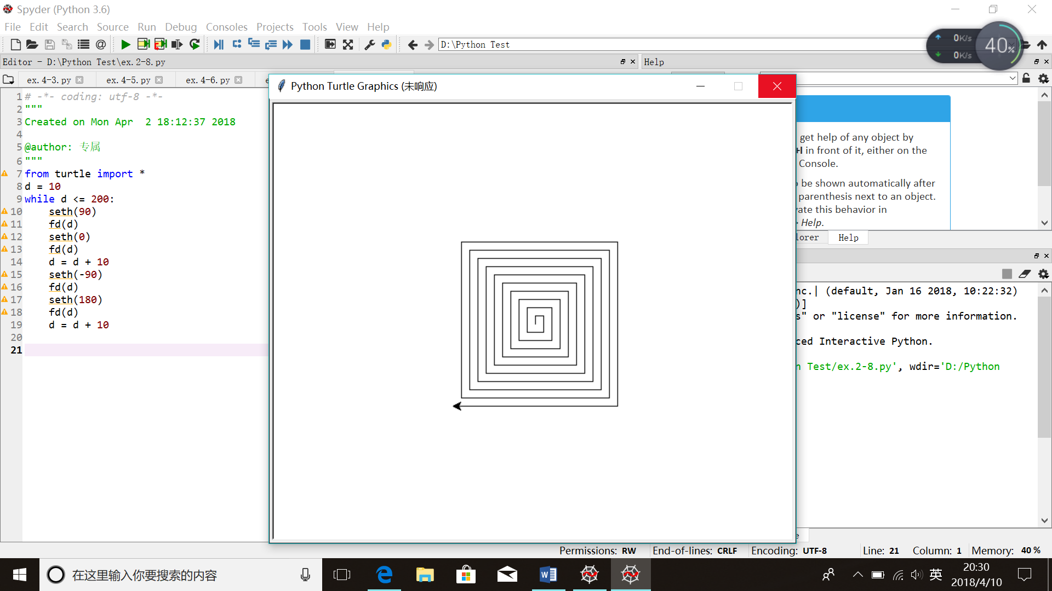

实验小结：通过这一堂实践课的练习，让我对于循环结构以及异常处理有了一个更深了解，也巩固了理论课堂上的知识并把它们充分运用到实践中来。